一、页面关系

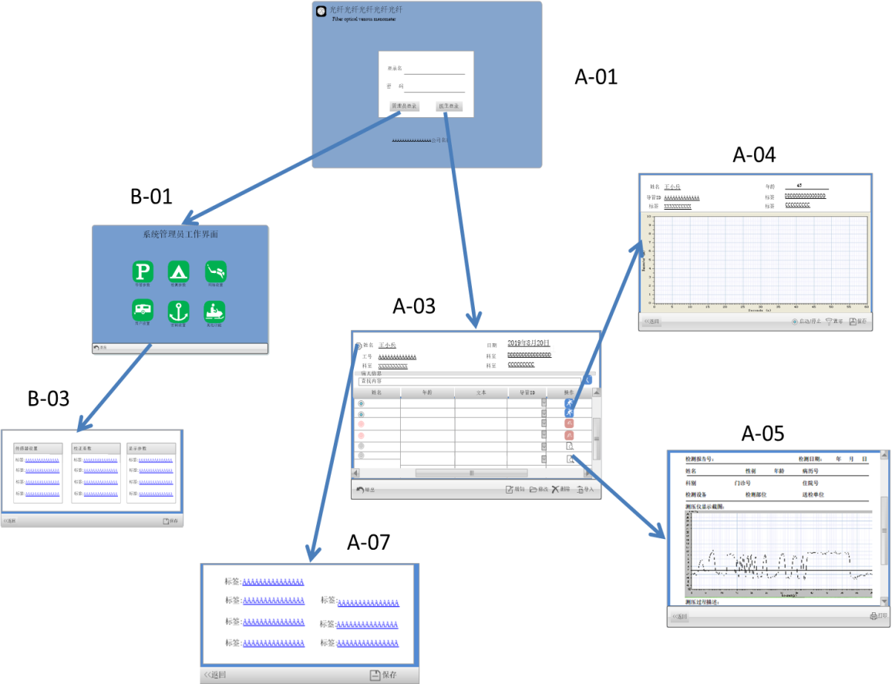

二、界面设计

1. 系统运行接入如下图A-01界面

 A-01

1. 点击“管理员登录”进入界面如下图B-01

B-01

1. 点图标“导管参数”（参考B-03）
2. 点击图标“检测参数”进入如下图B-03



B-03

1. 点击图标“网络设置”（参考B-03）
2. 点图标“用户设置”
3. 点图标“密码设置”（参考B-03）
4. 点图标“其他设置”
5. 点击“医生登录”进入如下图A-03界面

 A-03

该页面合并了“预备”和医生查询功能，查询使用模糊查询，输入任何字段中的文字都能进行模糊匹配。医生登录缺省拿出近一周或几天的数据，列表中有三种状态数据：未检测、待签注、签注完成。“姓名”旁的点击可以修改医生密码和相关信息。

1. 未检测数据，选择导管ID，然后点击“”进入下图A-04

A-04

1. 签注完成数据，点击进入下图A-05

A-05

1. 待签注数据，点击进入